1 预期目标
在充分理解ELGamal加密、签名体制概念和原理的基础上，用Microsoft Visual C++ 6.0实现ELGamal加密与签名，演示ELGamal加密与签名过程。

2 系统分析
2.1.1 计算体系参数

随机素数p，用户的私有密钥x，g和x计算得到的整数y，消息m，随机数k。
2.1.2 计算密钥
公开密钥（p，g，y），私有密钥x
2.1.3 对文件签名
任何一个给定的消息都可以产生多个有效的ELGamal签名。
2.1.4 验证签名文件
验证算法能够将上述多个ELGamal签名中的任何一个当作可信的签名接受。

2.1.5 密钥对产生办法
首先选择一个素数p，两个随机数, g 和x，g, x < p, 计算 y = g^x ( mod p )，则其公钥为 y, g 和p。私钥是x。g和p可由一组用户共享。
ElGamal用于数字签名。被签信息为M，首先选择一个随机数k, k与 p - 1互质，计算
a= g^k ( mod p )
再用扩展 Euclidean 算法对下面方程求解b：
M = xa + kb ( mod p - 1 )
签名就是( a, b )。随机数k须丢弃。
验证时要验证下式：
y^a * a^b ( mod p ) = g^M ( mod p )

同时一定要检验是否满足1<= a < p。否则签名容易伪造。 ElGamal签名的安全性依赖于乘法群(IFp)* 上的离散对数计算。素数p必须足够大，且p-1至少包含一个大素数。因子以抵抗Pohlig & Hellman算法的攻击。M一般都应采用信息的HASH值(如SHA算法)。ElGamal的安全性主要依赖于p和g，若选取不当则签名容易伪造，应保证g对于p-1的大素数因子不可约。

2.2 Elgamal加密和签名方案
在系统中有两个用户A和B，A要发送消息到B，并对发送的消息进行签名。B收到A发送的消息和签名后进行验证。
1系统初始化
选取一个大的素数p，g是GF(p)的本原元。h：GF(p)→GF(p)，是一个单向Hash函数。系统将参数p、g和h存放于公用的文件中，在系统中的每一个用户都可以从公开的文件中获得上述参数。
2对发送的消息进行加密、签名的过程
假定用户A要向B发送消息m [1,p-1]，并对消息m签字。第一步：用户A选取一个x [1,p-1]作为秘密密钥，计算y= (mod p)作为公钥。将公钥y存放于公用的文件中。第二步：随机选取k [1,p-1]且gcd(k,(p-1))=1，计算r= (mod p)。对一般的ElGamal型数字签名方案有签名方程（Signature Equation）：ax=bk+c(mod(p-1))。
其中(a，b，c)是(h(m),r,s)数学组合的一个置换。由签名方程可以解出s。那么(m,(r,s))就是A对消息m的数字签名。第三步：A将(m,(r,s))发送到B
3加密、签名的验证过程
当B接收到A发送的消息(m,(r,s))，再从系统公开文件和A的公开文件中获得系统公用参数p，g，h和A的公钥y。由(m,(r,s))计算出(a，b，c)验证等式： = (mod p)是否成立。

2.3 整个程序的流程图
在此说明每个部分的算法设计说明（可以是描述算法的流程图），每个程序中使用的存储结构设计说明（如果指定存储结构请写出该存储结构的定义，如果用面向对象的方法，应该给出类中成员变量和成员函数原型声明）。
产生一个随机数g
输入私钥x
计算出公钥y
输入m
计算出签名（a，b）
验证签名
产生一个素数p
产生素数p
由用户选择素数p的范围，来算出p
函数定义为 int prime_number_p();
由用户输入产生素数的范围n,m
P<-m
判断m是否为素数

m=m-1
m<n
Y
N
N
Y
产生随机数g
g是一个在1-（p-1）中的一个随机数
函数为int random_number_g(int p)
p是选择的大素数
利用随机函数rand()%p来得g。
产生公钥y
自定义函数为int PKI_y(int p,int g,int x)
P是产生的大素数，g是大素数的生成元，x是私钥
计算公式y=g^x(mod p)
产生m签名（a，b）
自定义函数 void elg_sign_develop(int g,int p,int x,int m)
g是p的生成元，p是大素数，x是私钥，m是要签名的数据
b=i
计算a= g^k ( mod p )
i=1
x*a+k*b)%(p-1)==m
i=i+1
输出a
产生一个随机数k
K与p-1
互质
Y

N

Y
N

验证签名
自定义函数名void elg_sign_test(int y,int p,int m,int g,char name)
y是公钥，p是大素数，m是签名的数据，g是大素数的生成元
计算
i=((y^a)*(a^b))%p;

计算
j=(g^m)%p;

i=j
Y
N
输出签名正确
输出不是name的签名

3 源代码
#include<iostream.h>
#include <stdlib.h>
#include<time.h>
int a,b;
int prime_number_p();
int random(int);
int m_develop(int );
/*---------------------------------*/
int prime(int p)
{int i,j;
for(i=2;i<p;i++)
{j=p%i;
if(j==0)return 0;
}
return 1;
}//判断是否为素数,若为素数则返回1
/*------------------------------------*/
int prime_number_max(int n,int m)
{
int p;

for(p=m;p>=n;p--)
{if(prime(p)==1)
return p;
}
}//求出n,m之间的最大素数
/*--------------------------------*/
int prime_number_p()
{
int p,m,n;
cout<<"为一组用户产生一个公钥P(p为素数)"<<endl;
cout<<"请输入p所在范围n，m(系统将选择最大的素数P)"<<endl;
cout<<"n=";
cin>>n;
cout<<"m=";
cin>>m;
p=prime_number_max(n,m);
if(p==0)
{
cout<<"n,m中无素数";
p=prime_number_p();
}
return p;
}//p的产生
/*-------------------------------*/
int Random_number_g(int p)
{ int g;
srand((int) time (NULL));
g=rand()%p;
return g;
}//g的产生
int PKI_y(int p,int g,int x)
{int y;
int i;
y=1;
for(i=0;i<x;i++)
{y*=g;
y%=p;}
return y;
}//公钥y的产生
int gcd(int a,int b)
{
int s[50],q[50];
if(a>b)
{
s[0]=a;
s[1]=b;
}
else
{
s[0]=a;
s[1]=b;
}
for(int i=1;i<100;i++)
{
s[i+1]=s[i-1]%s[i];
q[i]=s[i-1]/s[i];
if(s[i+1]==0) break;
}
return s[i];
}//求a，b的最大公约数
/*----------------------------------*/
int m_develop(int p)
{
int m;
cin>>m;
if (m>p)
{
cout<<"无法对输入的m进行签名,请重新输入"<<endl;
m=m_develop(p);
}
return m;
}
int prime_k(int p)
{
int k,i;
k=rand()%p;
i=gcd(k,p-1);
if(i!=1)
{
k=prime_k(p);

}
return k;
}//随即数k的产生
/*-----------------------------------*/
void elg_sign_develop(int g,int p,int x,int m)
{
int k;
int i=1;
k=prime_k(p);//产生一个k的随机数,k与p-1互质
//a=(g^k)%p;
for(i=0;i<k;i++)
{
a*=g;
a%=p;
}
//while(m!=(a*x+k*i)%(p-1))
//{i++;}b=i;
for(i=0;i<p-1;i++)
{
b=i;
if((x*a+k*b)%(p-1)==m) break;
}
k=0;//丢弃随即数K
cout<<m<<"的数字签名是（"<<a<<","<<b<<"）"<<endl;
}//产生签名
/*———————————————————*/
void elg_sign_test(int y,int p,int m,int g,char name)
{int i,c1,d1,j;
c1=d1=j=1;
//i=((y^a)*(a^b))%p;
for(i=0;i<a;i++)
{
c1*=y;
c1%=p;
}
for(i=0;i<b;i++)
{
d1*=a;
d1%=p;
}
d1*=c1;
d1%=p;
//j=(g^m)%p;
for(i=0;i<m;i++)
{
j*=g;
j%=p;
}

if(d1==j)
{
cout<<"是用户"<<name<<"签名的。"<<endl;
}
else
{
cout<<"不是用户"<<name<<"签名的"<<endl;
}
}//验证签名
/*——————————————————*/
main()
{int p,g,x,y,m,i;
a=b=1;
char name;
p=prime_number_p();//产生大素数p
g=Random_number_g(p);//产生随即数g
cout<<"此用户组的公共参数为p="<<p<<" g="<<g<<endl;
cout<<"输入用户名"<<endl;
cin>>name;
x=p+1;
while(x>=p)
{cout<<"输入用户密码"<<endl;
cin>>x;
if(x>=p)
cout<<"密码格式错误;"<<endl;}
y=PKI_y(p,g,x);//公钥y的产生
cout<<"用户"<<name<<"公钥y是"<<y<<endl;
cout<<"输入要签名的字符m"<<endl;
m=m_develop(p);
elg_sign_develop(g,p,x,m);
elg_sign_test(y,p,m,g,name);
jj:cout<<"结束程序请输入0"<<endl;
cin>>i;
if(i==0)
exit(0);
else
goto jj;
}

4 测试数据及结果

大素数p的产生和g的产生
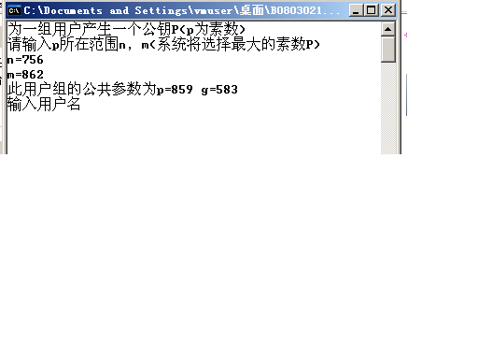

用户名以及密钥x，和公钥y的生成
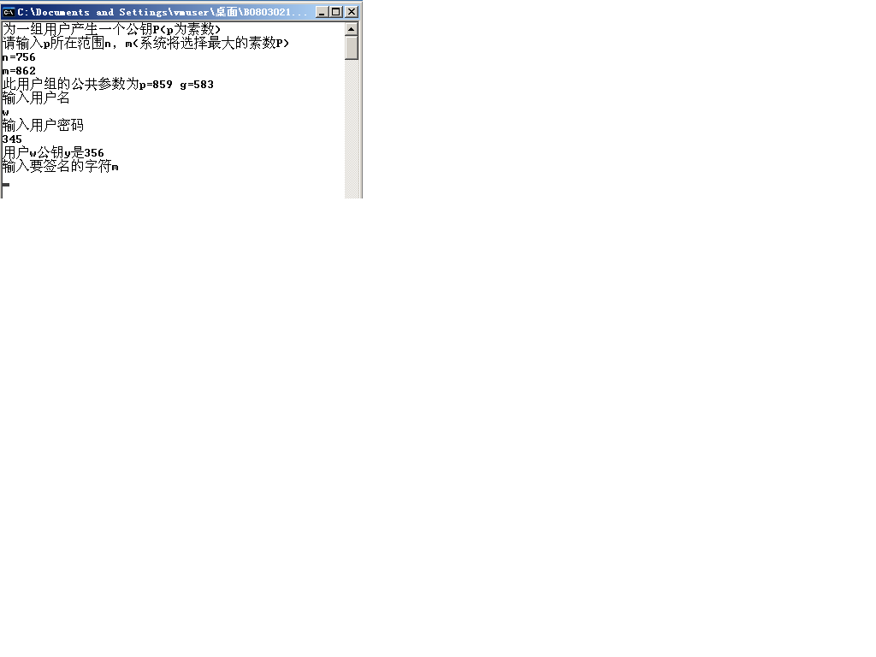

签名（a，b）的产生和验证

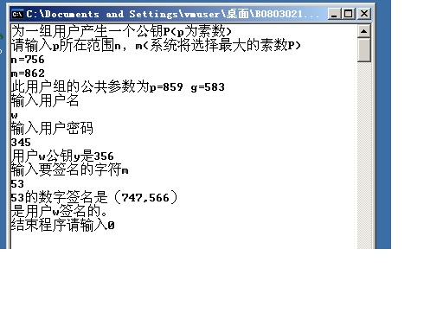
5 调试过程中的问题
此程序仅仅局限于int型，int对于文件还有安全性较差。超过int就会出现错误
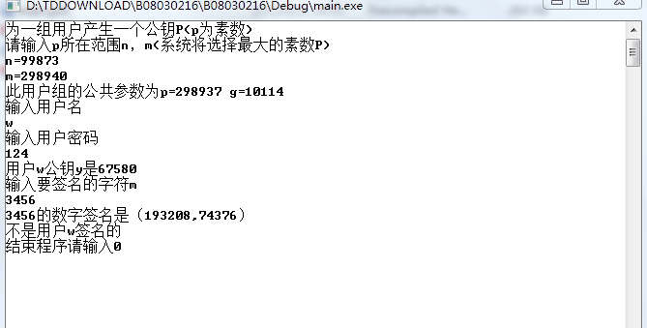
这就出现错误了。
我们可以进行扩充。把int的数用一个数组来表示。大家都扩到128位。密码也按照一定方法扩到128位。对于m则可以使用hash值。这样可以可以对几乎所有的文件进行签名了。
对于g，此处我使用的随机数g，这会使得签名容易破译。g应该为p的生成元在，然后再生成元中随机取一个。
若一个群G的每一个元都是G的某一个固定元a的乘方，我们就把G叫做循环群；我们也说，G是由元a生成的，并且用符号G=（a）来表示。a叫做G的一个生成元。
关于生成元g产生的方法
int getGenerator(int p)
{
int gTable[LEN];
int len=0;
int q=p;

for(int i=2;i<q;i++)
{
for(int j=2;j<q-1;j++)
{
int g=1;
for(int l=0;l<j;l++)
{
g=(g*i)%p;
}
if(g==1)
{
gTable[len]=i;
len++;
break;
}
}
if(len>=40)
break;
}
cout<<"素数p的生成元有："<<endl;
for(int s=0;s<len;s++)
{
cout<<gTable[s]<<" ";
}
cout<<endl;
srand(time(NULL));
int g_index=rand()%len;
return gTable[g_index];
}
对于随机数K的产生，一开始没有注意到要与p-1互质，总是出错。注意到只要进行gcd（k，p-1）就行。求最大公约数的方法则用欧几里得算法。

